**Министерство цифрового развития связи и массовых коммуникаций Российской Федерации.**

**Ордена Трудового Красного Знамени федеральное государственное бюджетное образовательное учреждение высшего образования**

**"Московский технический университет связи и информатики"**

**Кафедра математическая кибернетика и информационные технологии.**

**Отчет по лабораторной работе №4**

**по дисциплине**

**"ВвИТ"**

Выполнил: студент гр. БИН2001 Абад Рамирес А.М.

Проверил: Аршинов Е.А

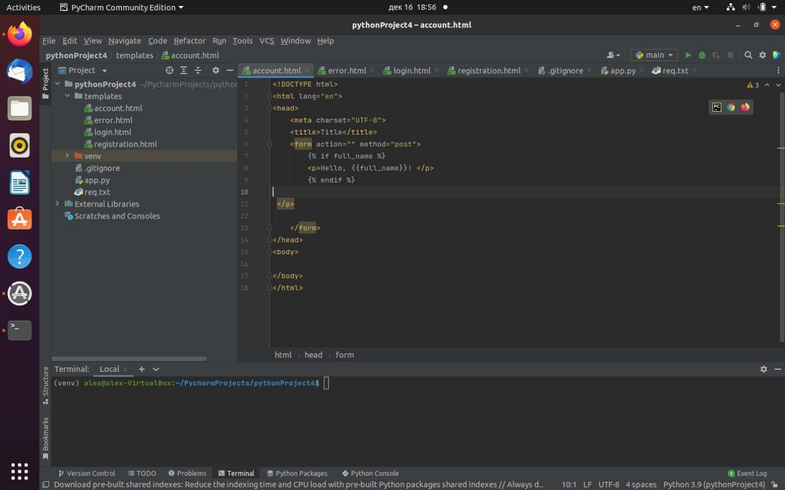

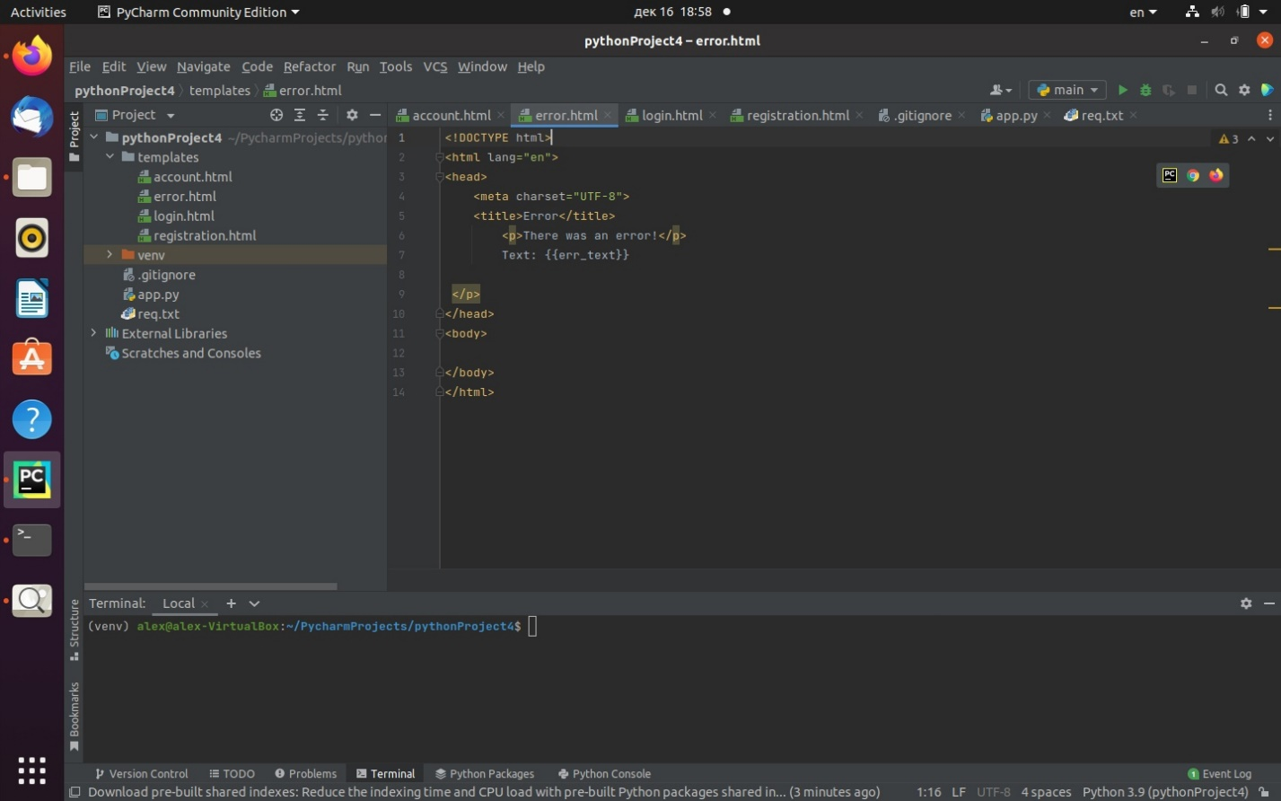

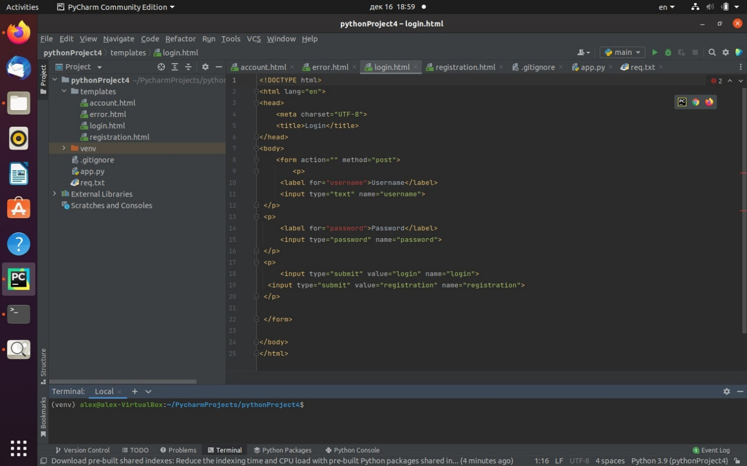

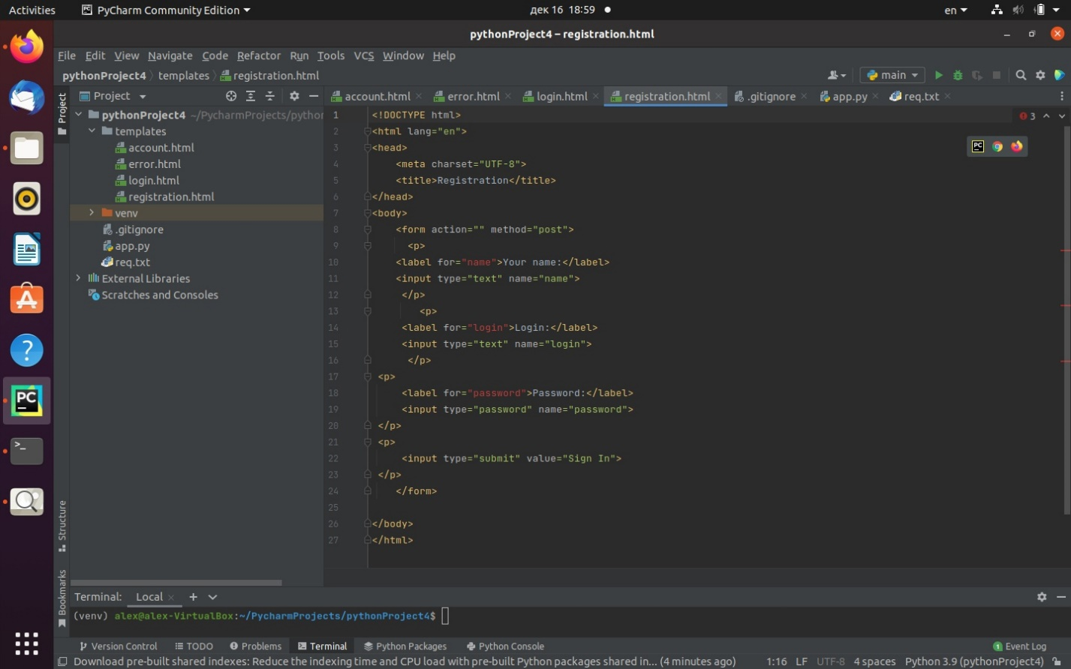

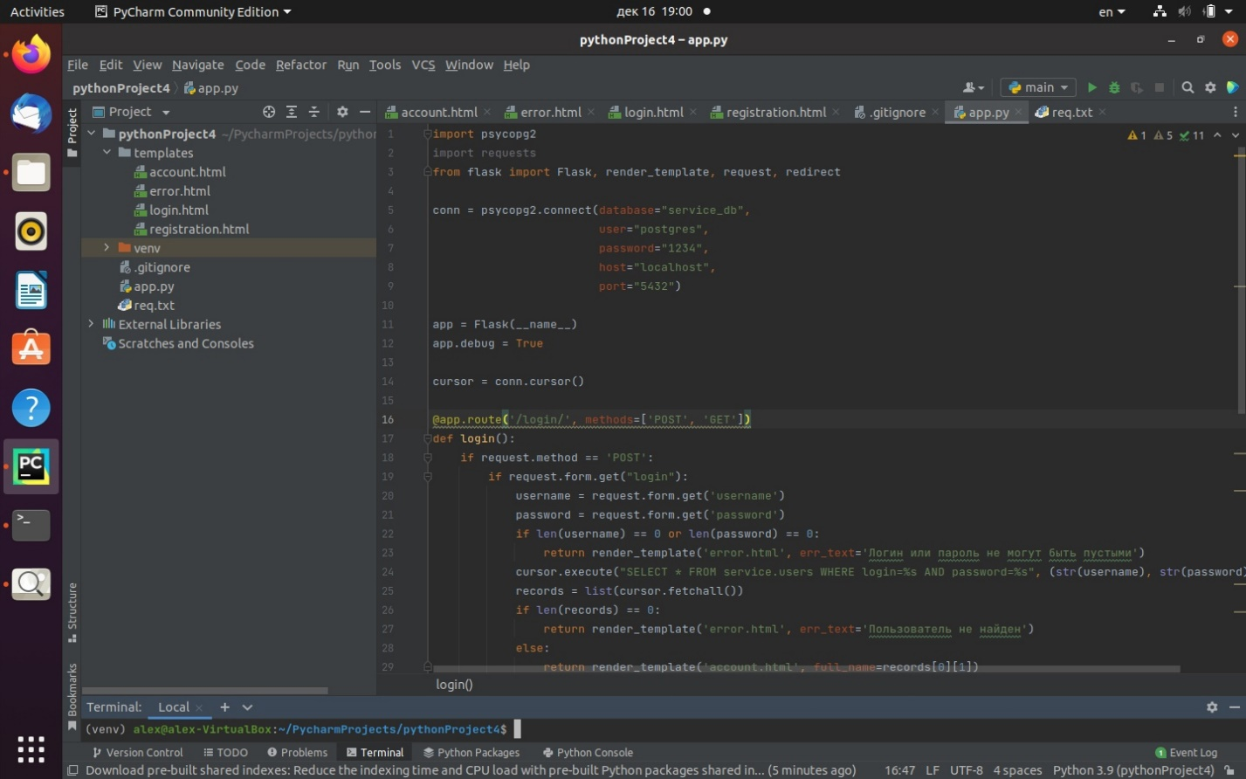

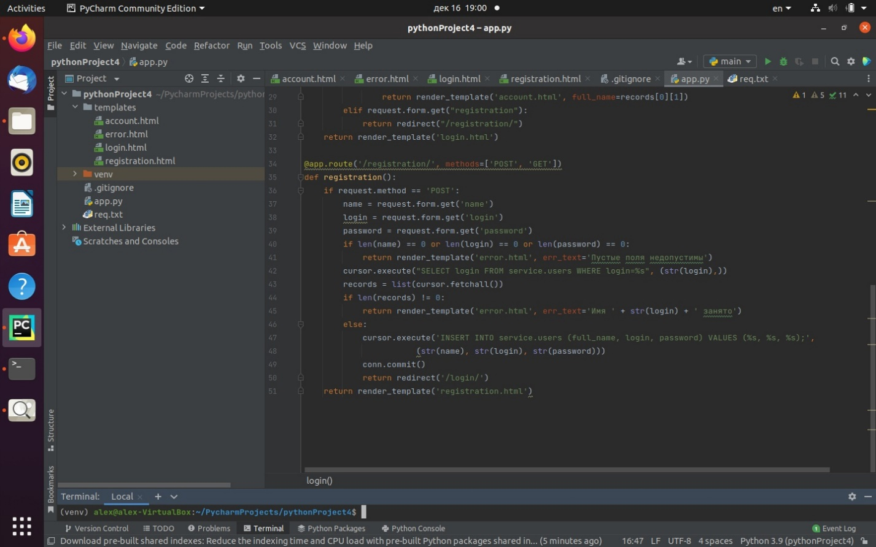

Результат работы программы :

1)Страница регистрации

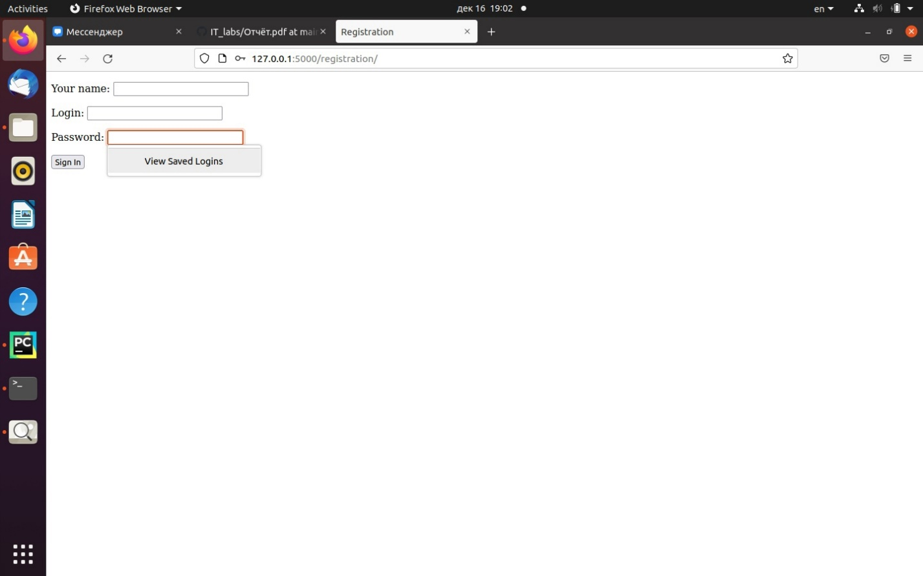

2)Процесс регистрации нового пользователя

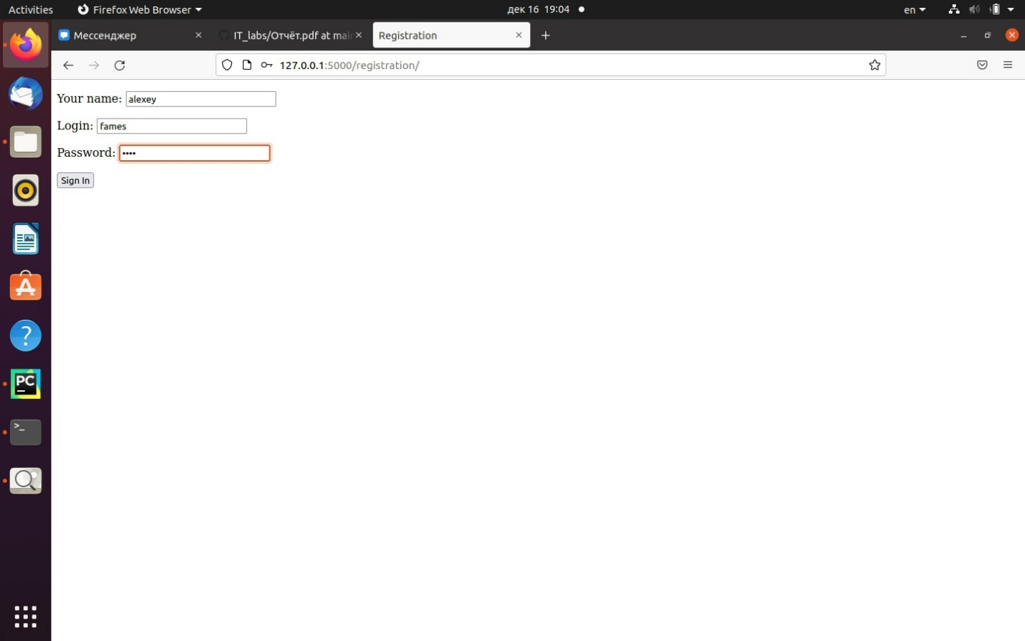

3) После успешной регистрации нас переадресует на страницу входа

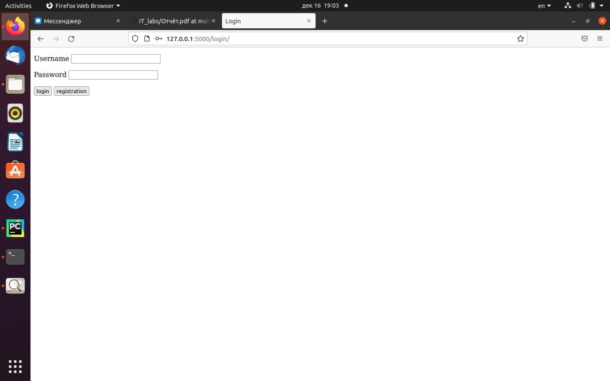

4) Ошибка при попытке зарегистрироваться с занятым именем пользователя.

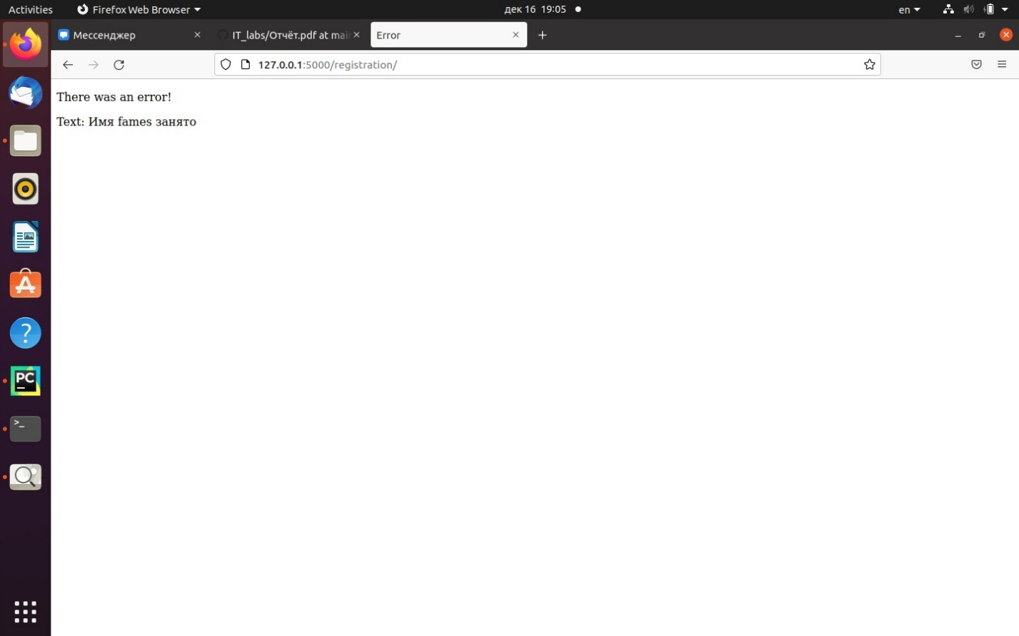

5) Успешный вход

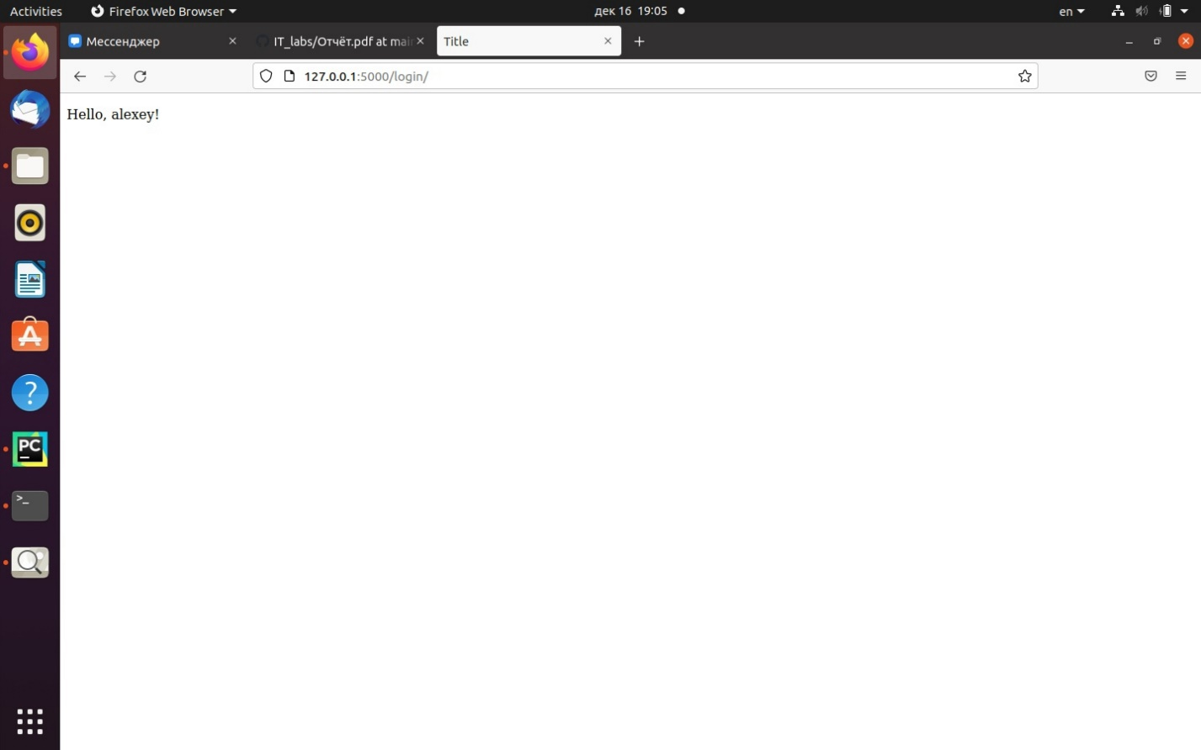

6)Ошибка при попытке входа с несуществующим именем пользователя.

